附件1：采购清单预算表
2023年度护士袜采购预算表
序号 | 产品名称 | 产品图片 | 材料名称 | 技术要求 | 数量 | 预算单价 | 预算总价
1 | 男棉袜 | 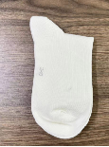 | 200N、40S/*2精梳棉紧密赛络纺+30D/1莱卡+1807070莱卡锦纶橡筋 脚面成分：98%棉 2%氨纶 | 1、精梳棉紧密赛络纺纱线，精梳过的棉，棉纤维细长柔软，不易起球；高支纯棉纱线，质感细腻亲肤，透气不闷，柔软舒适；  2、采用裸氨黑科技与新疆棉结合，含棉量高达98%；袜子具有更高棉值，更高弹力，更柔棉舒适的特性；  3、美国进口莱卡，袜身全莱卡包裏，高弹不易变形；  4、袜尖袜跟增加耐磨纤维编织，不易破洞，更耐穿；  5、5A级抑菌消臭，有效抑制多种有害菌，温柔呵护双足；100次水洗，依旧有效抑菌。色号：白色B005。 | 2784 | 6.4 | 17817.60
2 | 女棉袜 | 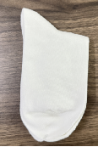 | 156N、32S/2*精梳棉紧密赛络纺+30D/1莱卡+1807070莱卡锦纶橡筋 脚面成分：98%棉 2%氨纶 |  | 23766 | 6.4 | 152102.40
3 | 裤袜 | 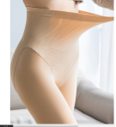 | 腿部：锦纶：73）3 氨纶：26）7 臀部：锦纶：91）7 氨纶：8）3 腹部：锦纶：91）6 氨纶：8）4 腰部：锦纶：77）5 氨纶：22）5 | 裸裤：72克/条，采用小圆机织的，精心编制，强性极佳，袜子柔软，透气，舒适，美细腻丝滑不勾丝，自然肤色超逼真，高腰收腹,色号：自然肤 1号肤 | 1020 | 12 | 12240.00
4 | 四骨袜  （长筒袜） | 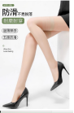 | 锦纶80%+氨纶20% | 裸裤：17克/条，采用袜机织的，防滑不易脱落，五重袜 口，贴合腿部，不易卷边，防晒亲肤，不易勾丝，色号：自然肤 | 215 | 8 | 1720.00
项目总预算 |  |  |  |  |  |  | 183880.00

